Лабораторная работа 4
Приемы озеленения территорий

Задания
1. Познакомиться с приемами плоскостного проектирования
2. Осуществить зонирование сада
3. Перенести основные графические приемы выполнения чертежей

Существуют основные формы участков, с которыми приходится сталкиваться ландшафтному дизайнеру.
1. Участок небольших размеров, палисадник (размер примерно 6 соток).
2. Земельные участки от 6 до 15 соток. Эти участки имеют, как правило, прямоугольную форму.
3. Земельные участки различной конфигурации и различных размеров. Это может быть земельный участок как прямоугольной, так и квадратной формы, а также неправильной формы в виде трапеции, неправильного треугольника, четырехугольника, пятиугольника и т.п.
4. Длинные узкие участки, пропорции которых превышают соотношениям ширины к длине более чем 1/3.
5. Трудные для решения участки Г-образной формы.
6. Участки на склонах и гористой местности. Конфигурация участка и размер может быть различной.
Существует несколько основных приемов плоскостного проектирования:
а) симметрия;
б) асимметрия;
в) подчинение принципам диагональности;
г) формы, тяготеющие к кругам;
д) шести -, и восьмиугольные элементы;
е) абстракция;
ж) свободная — пейзажная планировка;
з) минимализм.
Симметрия на примере прямоугольного участка. Устойчивая планировочная симметрия больше всего подходит для прямоугольных, квадратных и тяготеющих к прямоугольнику по форме участкам.
Здесь следует отметить, что, по науке о психологии восприятия, человеку свойственно стремление к симметрии в организации среды, в парности элементов, что связано с бинокулярностью зрения.
Планировочная ось начиналась от центра главного здания, который имеет симметричные пропорции. Эта ось визуально и физически делит на две симметричные части главные элементы паркового ансамбля: партер, водоемы, цветники, лужайки, газоны и т.п.
Асимметрия. Дословно с греческого это слово переводится как «несоразмерность отдельных частей формы в целом относительно центральной оси или точки».
Психофизиологи утверждают, что человеческий глаз устроен так, что всегда стремится к зрительному равновесию. Человеческому глазу необходим устойчивый «объект», от которого начинается точка отсчета «зрительной картины».
Для того чтобы несимметричная композиция зрительно была сбалансирована, необходимо ввести в нее определенное композиционное равновесие. Ассимметричная композиция воспринимается как равновесная в том случае, если зрительный центр, («баланс»), фокусная точка, уравновешивает неравновесные части.
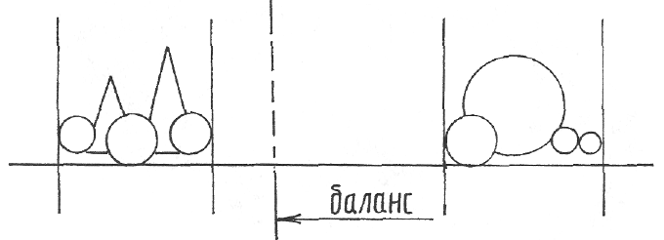
Принцип диагональности. Особенностью таких разработок является то, что все основные линии, ограничивающие планировочные плоскости, или параллельны диагоналям, или перпендикулярны к ним.
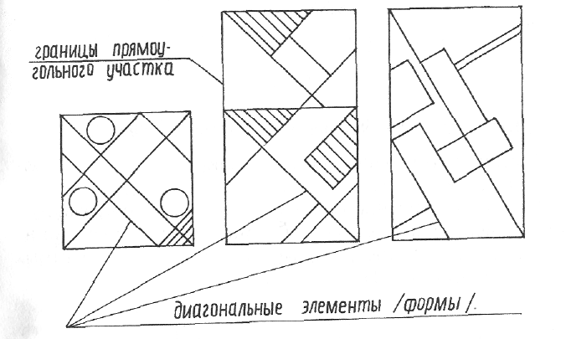

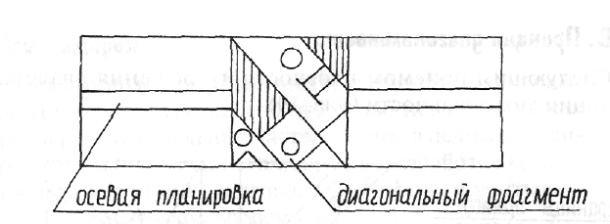

Этот достаточно формальный принцип можно применить на небольших площадях ради некоего «оживления» плоского рельефа или при реконструкции существующего «унылого осевого» решения.

Планировочные формы, тяготеющие к кругам. Термин «тяготеющие к кругам» включает в себя также эллипсовидные и овальные формы.
Формальную планировочную композицию, составленную из фрагментов круглых форм и самих круглых форм (но не только), можно с успехом применять также и в абстрактных композициях.
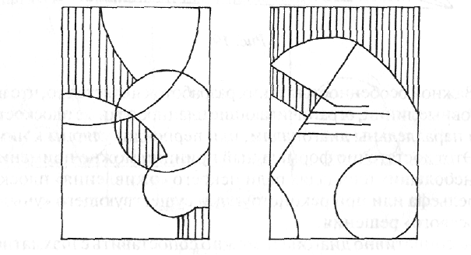

В геометрических формах шести- и восьмиугольников. Фигуры правильных шести- и восьмиугольников образуются при помощи определенных геометрических построений. Они представляют собой фигуры, вписанные в квадрат, а также вписанные (или описанные) в окружность.
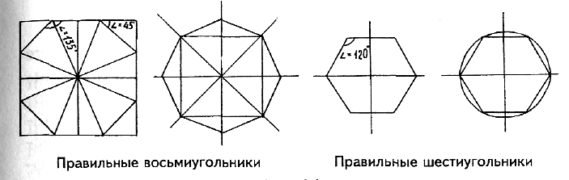

Восьмиугольник по общему абрису более тяготеет к окружности, чем шестиугольник, формы его смягчены. Поэтому чаще при планировании плоскостных форм применяют восьмиугольные, чем шестиугольные, элементы.
Совмещать принципы шести- и восьмиугольности при разработке планировок не следует, а восьмиугольники (отдельно) и шестиугольники — с прямыми углами — рекомендуется.
Абстракция. Подход к планированию участка местности в контексте абстракции — пожалуй, самый сложный и вместе с тем радикальный современный метод, владеют которым лишь немногие опытные ландшафтные архитекторы. Абстракция почти всегда противоречит классическим нормам и приемам при проектировании. Это визуальный «вызов» зрителям, это всегда новаторство, несущее идеи новой эстетики, иногда парадоксальной.
«Свободная» пейзажная планировка. Основными отличиями здесь является строгая выверенность визуальных и планировочных принципов. Здесь не встретишь дерево, растущее «где попало», дорожка не ведет в «никуда» или к чему-нибудь неприглядному, цветы не растут «сами по себе», каждый открывающийся вид строго продуман, ансамбль построек гармоничен, выдержан в определенном стиле, водоемы, кажущиеся «дикими», содержатся в идеальном порядке и чистоте, луга подстрижены, дорожки и тропинки не имеют выбоин, луж и т.д. И, тем не менее, находясь на территории такого участка земли, ощущаешь, что находишься в естественной природе, сливаешься с ней забываешь о ее рукотворности.
«Минималистский сад», сад в стиле «хай-тэк». Буквально выражение «хай-тэк» переводится как высшие технологии. Этот термин возник сравнительно недавно в связи с высокотехнологичными приемами в оформлении жилых пространств, когда в минималистической (с точки зрения оформления пространства) среде качество выполнения доминирует над количественной визуальной насыщенностью различными деталями.
Вот основные требования: плитки мощения, садовая мебель должны быть подобраны по качеству и цвету практически как для современного интерьера. Растительность (деревья, кустарники), особенно если она запроектирована парно (симметрично), должна иметь схожий габитус друг с другом. В цветники и клумбы высаживают только высококачественный растительный материал. Газоны засевают дорогой «партерной» травой и регулярно стригут. Ограждение сада по периметру желательно выполнять из материалов, которые никак бы не напоминали промышленные «заборы» и были бы увиты плетистыми вьющимися растениями, которые не требуют особенной заботы. Такого рода сад требует больших материальных затрат, но эстетическое впечатление от него, несомненно, выше всех вышеперечисленных планировочных решений.

Зонирование сада
Входная зона - ограждение (забор), ворота, калитка, арки и перголы при входе, стоянки, гаражи, навесы для автомашин (наружные), мощеные дорожки и площадки, ведущие вглубь сада, а также разнообразные эффектные малые архитектурные формы, создающие определенный стилистический образ. Это могут быть цветники, скульптуры, фонтаны, водоемы, садовая мебель, садовый инвентарь и т.п.
Придомовая территория - открытая терраса, внутренние дворики, мощения, отмостка, устройства для вертикального озеленения, цветники, контейнерные подвесные и наземные растения, малые архитектурные формы в виде пристроенных или близко расположенных к дому пергол, навесов и т.п.
Зона отдыха может располагаться в саду как вблизи дома, так и на удаленных от дома участках. Это может быть простой стриженый газон, лужайка, замощенная площадка, на которую выносится мебель для отдыха: стол, стулья, гамак, качели, мангал для шашлыка, стационарный или переносной навес, пергола, беседка и т.п. Эта зона отдыха располагается как на открытом солнечном месте, так и в тени высоких деревьев. На отдаленных от дома участках обычно строят баню или сауну,
Детская площадка – ее элементы - это навесы, песочницы, качели, горки, переносной бассейн для жаркого времени лета, небольшая велосипедная трасса, туннель, полянка для игр, детский домик, скамейки, шалаш и т.п
Спортивная зона - спортивные полупрофессиональные площадки для игры в теннис, бадминтон, настольный теннис, волейбол, баскетбол и т.д.
Техническая и хозяйственная зона - мастерская и погреб, дровяной навес, площадка с навесом для ремонта техники и т.д.
Плодовый и декоративный сад.

Стилистика сада
Ни один из известных стилей не может быть скопирован в условиях современности в чистом виде. Сегодня можно говорить в основном о стилизации — использовании стилевых черт в новом прочтении для достижения определенных художественных целей. Чаще всего в современных ландшафтных проектах присутствуют элементы эклектики: готики, барокко, классицизма, модерна, азиатского стиля, традиционного национального, сельского, романтического, современного модерна, стиля «хай-тэк».
В контексте современного сада элементом «готического» будут служить аптекарские грядки с лекарственными и ароматическими растениями, спланированные в строгих формах, тяготеющих к крестообразным планировкам с центральной частью, имеющую вид небольшого фонтана или цветника с лилиями и розами, символизирующими Пресвятую Деву Марию и страдания Христа.
Сады Барокко — это сады Европы XV1I-XVIII веков, время правления монархов-абсолютистов. Пример — парк «Версаль» Людовика XIV.
Стилизовать фрагменты частного сада в стиле Барокко и Классицизма можно в элементах планировки входной или парадной зоны, а также зоны придомовой территории. Основа такой планировки — центральная осевая линия. Она может иметь форму прямой дороги, партера, делящей пространство по обе стороны от себя на равные симметричные части, оформленные, соответственно, симметрично. В таких планировках симметрия — основной закон композиции.
Стиль, называемый «Модерн» в русском языке (а в немецком «Югендстиль, во французском «Ар нуво»), возник на рубеже XIX—XX веков, когда на смену классическим «тяжеловесным» формам в искусстве пришел легкий, и в то же время «болезненный» стиль изогнутости и изломанности линий и пропорций.
В данном случае концепция решения ландшафта должна строиться на выборе особого вида растительного и природного материала. Здесь хочется порекомендовать для применения растения с извилистыми плавными линиями габитуса: лианы, лилейники, ирисы, лилии, маки. Горизонтальные элементы дизайна: дорожки, площадки, формы водоемов желательно также выполнять в гармоничных криволинейных формах. Садовая мебель должна иметь лаконичные и тонкие элементы, например кованый металл.
Ориентальный стиль. Интерес к садам Востока периодически возникает в большей или меньшей мере, не угасая, впрочем, никогда, так как, в конечном счете, все ландшафтные решения разных парков и садов на протяжении длительной истории и возникли из желания ландшафтных архитекторов подражать, имитировать и интродуцировать приемы решений таких садов в странах Европы и Америки.
В последнее время все больший интерес вызывают так называемые «японские сады», хотя это достаточно узкая и ограниченная часть такого обширного понятия, как восточный или азиатский стиль в ландшафте. Во-первых, это достаточно минималистические решения дизайна, т.е. не насыщенные большим и разнообразным количеством всяких растений. Во-вторых, здесь обязательно должны присутствовать элементы традиционной национальной материальной культуры: пагоды, фонари, бамбуковые атрибуты, каменно-гравийные композиции, ручейки (могут быть и сухие) с перекинутыми через них низкими мостками и т.п. В-третьих, обязательно присутствие хвойных (сосен, кипарисовиков, можжевельников), а также восточных разновидностей лиственных растений: кленов, азалий и т.п.
Наибольшую часть ландшафтных стилизаций составляют традиционные национальные (этнографические), характерные для той или иной местности и природного ландшафта. Это будет, например, фрагмент ландшафта Кавказа, Крыма, Греции, средиземноморских стран.
Традиционный национальный стиль все же должен отличаться от сельского или стиля «кантри». Это — уголок деревенского уклада жизни, где присутствуют такие необходимые в быту жителей сел и деревень атрибуты, как телеги, плетни, крынки на них, полезные сельскохозяйственные растения, а также всеми любимые простые садовые цветы: мальвы, георгины, люпины, турецкие гвоздики, табак, конопля и т.п.
Понятие «романтического» стиля сада может восприниматься как немного запущенного, загущенного, тенистого, может, даже мрачного, этот стиль подразумевает некую небрежность в облике, неухоженность, запущенность (но, конечно, искусственную). Такая стилизация возможна лишь в старых садах или на тенистых лесистых участках. Здесь актуальны старые, «заброшенные» водоемы, пруды со стоячей водой и склонившимися над ними старыми ивами, берега, заросшие прибрежными растениями, квакающие лягушки, увитые вьющимися растениями беседки, тенистые лавочки (может быть, дерновые), уединенные уголки для чтения и созерцания природы.

Формообразующие акценты сада
Стилизация подразумевает оформление некоторой части сада, редко всего сада, под определенный эстетический стилистический контекст. Однако существует еще такое понятие, как формообразующие акценты сада. Речь идет о том, что в саду должно быть самое яркое, интересное привлекающее взгляд место, сооружение, композиция, то есть визуальный акцент.
Вот их основные виды: площадка отдыха; спортплощадка; эксклюзивные малые архитектурные формы; фонтан; водоем; рокарий или (и) альпийская горка; перголы; беседки; подпорная стенка с лестницами; клумба с редкими необычными (лекарственными, огородными) растениями; уголок внутреннего дворика, оформленный в определенном эстетическом ключе — «голландский» или « средиземноморский» сад и т.п.

Основные графические приемы выполнения чертежей
Для того чтобы грамотно вычертить прочитать изображение в плане, необходимо, прежде всего, освоить условные обозначения элементов садового дизайна.
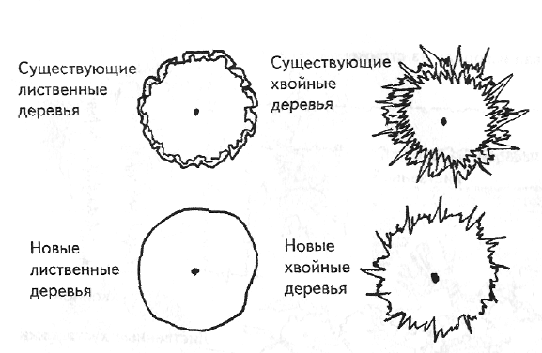
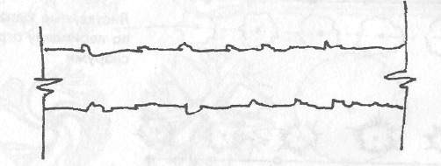

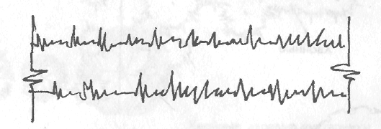
Живая изгородь из листопадных кустарников

Живая изгородь из хвойных кустарников

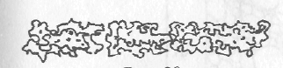
Цветники: многолетники и однолетники двудольные.

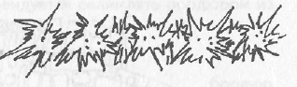
Однодольные (лилейники, тюльпаны, лилии и т.п.).

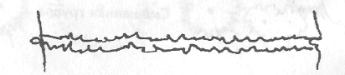
Вьющиеся растения обозначают волнистой двойной линией.

